2025

[陆文韬]

[人工智能]

2025-4-7



**生涯发展报告参考模板**

**生涯发展报告**

**目录**

一、前言 3

二、 个人信息 3

三、 自我认知 3

1. 个人优势 3

2. 个人成长经历 4

3. 兴趣 4

4. 性格 4

5. 价值观 4

6. 技能 5

1) 可迁移技能 5

2) 专业知识技能 5

3) 自我管理技能 5

四、职业探索 5

1. 职业方向 5

2. 就业形势 6

3. 环境分析 10

五、行业分析 11

六、职业路径 13

1. 宏观计划 13

2. 短期计划 13

3. 长期计划 14

七、评估调整 14

1. 评估标准 14

2. 备选方案 15

八、结语 15

# 一、前言

作为一名大学生，在初入大学校园时，或许会感到迷茫和困惑。然而，通过对职业生涯的规划，可以明确自己的目标，为未来的发展奠定坚实的基础。职业生涯规划不仅是对未来职业的选择和定位，更是对自我认知、价值观和人生目标的深入思考。本职业生涯规划书将结合为的兴趣、能力、价值观等方面，对我的未来职业发展进行全面的规划。

# 个人信息

**姓名**：陆文韬

**联系方式**：17826141365

**教育背景**：

2022.9-2026.6 东南大学 人工智能（本科）

主修课程：计算机组成原理、数据结构、最优化方法、机器学习、模式识别、计算机视觉、自然语言处理、知识工程、多智能体系统

**GPA**：3.7305/4.8

获2024-2025年度“至善学子奖学金”

# 自我认知

## 个人优势

我具备扎实的专业基础，主修人工智能，系统掌握计算机组成原理、数据结构、机器学习、计算机视觉、自然语言处理等核心知识，并凭借优异的学术表现获得“至善学子奖学金”。在算法与编程方面，我精通 Python、C++，熟悉 Java，能够灵活运用编程技能解决实际问题。在全球人工智能算法精英大赛中获得国家一等奖，充分展现了我的算法优化能力和实践能力。此外，我在团队协作与领导力方面也有丰富的经验，曾担任东南大学学生会宣新部部长以及班长，具备良好的组织协调能力和团队管理经验，能够带领团队高效执行任务。与此同时，我在创新和科研方面表现突出，曾参与“互联网+”创新创业大赛并获省级二等奖，能够独立思考并运用技术解决现实问题。我还参与过两项与人工智能有关的课题：利用跨语言大模型分析物种间基因组关系和基于标记增强的多标签小样本学习，后者正在论文撰写投稿阶段。除了学术与技术能力，我还具备高度的责任感和社会参与意识，积极参加志愿服务，累计志愿时长 67 小时，展现出较强的社会责任感和奉献精神。

## 个人成长经历

在学术方面，我通过系统学习计算机组成原理、数据结构、机器学习等核心课程，建立了扎实的专业知识体系，并在数学建模竞赛中荣获江苏赛区一等奖，锻炼了数学分析和建模能力。在科研竞赛方面，我积极参加各类挑战性赛事，在全球人工智能算法精英大赛中获得国家一等奖，提升了我的算法优化能力和工程实践能力。此外，我在“互联网+”创新创业大赛中获得省级二等奖，这段经历不仅让我锻炼了技术能力，也让我深入理解了从技术到商业落地的全流程。除了学术和竞赛，我还投身于学生组织和社会实践，在东南大学学生会担任部长期间，策划并执行了多个宣传活动，锻炼了组织管理与沟通能力。与此同时，我积极投身社会公益，累计志愿服务时长达 67 小时，这不仅让我增强了社会责任感，也培养了团队协作和沟通能力。

## 兴趣

我对人工智能和数据科学充满热情，热衷于研究机器学习、计算机视觉以及自然语言处理领域的前沿技术，并通过竞赛和项目实践不断深入探索。我对数学建模和算法优化也非常感兴趣，曾在多个数学建模竞赛中获奖，并享受在复杂问题中寻找最优解的过程。此外，我对技术开发和项目实践有浓厚兴趣，喜欢利用 Python 和 C++ 进行程序开发，探索人工智能在现实世界的应用，如自然语言处理和计算机视觉。在学术和技术之外，我也对组织管理和社会服务充满兴趣，在学生会和班级管理的过程中，我不断锻炼自己的领导力和组织协调能力，希望能够在团队合作中推动集体的成长和进步。

## 性格

我是一个责任心极强的人，在学生会和班级管理工作中，我始终以高度的责任感对待每一项任务，确保工作高效顺利完成。在面对挑战时，我具备坚韧执着的精神，能够在竞赛和科研任务中不断尝试突破，最终找到最佳解决方案。在团队合作中，我乐于与人交流、协调团队工作，并且善于倾听不同意见，与团队成员共同努力达成目标。同时，我的适应能力较强，能够快速学习新技术，并灵活应用到实践中，无论面对学术研究还是实际项目，都能迅速调整思路，以最佳状态迎接挑战。

## 价值观

我始终坚持追求卓越的价值观，无论是学术、科研还是工作，我都希望能够不断突破自我，达到更高的水平。我非常重视团队合作，认为集体的智慧远胜于个人的努力，在竞赛、科研和学生工作中，我始终坚持与团队成员共同进步，发挥彼此的优势，共同达成目标。同时，我具备强烈的社会责任感，希望通过自身的努力为社会带来积极的影响，因此积极参与志愿活动，希望能用技术推动社会的进步。在日常工作和学习中，我坚持公平公正的原则，认为只有在公正透明的环境中，个人和团队才能实现真正的成长。

## 技能

### 可迁移技能

• 逻辑思维能力：数学建模和算法竞赛锻炼了高效的分析和解决问题的能力。

• 组织管理能力：在学生会和班级管理工作中积累了丰富的组织与协调经验。

• 沟通表达能力：能清晰阐述技术方案，并高效组织团队合作。

### 专业知识技能

• 机器学习、计算机视觉、自然语言处理等人工智能领域的核心知识。

• 熟练使用 Python、C++ 进行编程，并掌握数据结构与算法优化。

• 具备数学建模能力，能够应用统计和优化方法解决实际问题。

### 自我管理技能

• 目标导向：能合理规划学习和竞赛安排，并有效执行计划。

• 自主学习能力：能快速掌握新知识，并灵活应用到项目实践中。

• 时间管理：在学业、竞赛、学生工作中高效平衡各项任务，确保高质量完成。

# 四、职业探索

## 职业方向

|  |  |
| --- | --- |
| SWOT分类 | 内容 |
| 优势 | 扎实的人工智能理论基础；对算法工程的浓厚兴趣；已积累一定的专业技能和实践经验。 |
| 劣势 | 实际工作经验、团队管理与项目协调能力尚需提升；应用经验相对不足。 |
| 机会 | 人工智能行业高速发展，资本持续涌入；市场对算法工程师需求不断增加；优质学习和实践平台丰富。 |
| 威胁 | 市场竞争激烈，新技术和新模式层出不穷；技术更新带来的不确定性增加。 |

为了确定我未来的职业方向，我进行了SWOT分析。

我专业是人工智能，未来希望成为一名算法工程师。这一选择源于我对数学、统计学和机器学习浓厚的兴趣，以及在项目实践中逐渐积累的算法设计与优化能力。我相信技术创新是推动社会进步的重要力量，因此希望通过开发前沿算法为各行各业提供高效、智能的解决方案，同时兼顾技术伦理和数据安全，践行公平和透明的原则。综合考虑，我认为算法工程师这一职业方向既契合我的专业背景和技能优势，也符合我对技术赋能社会的追求。

## 就业形势

**学历分布特点**

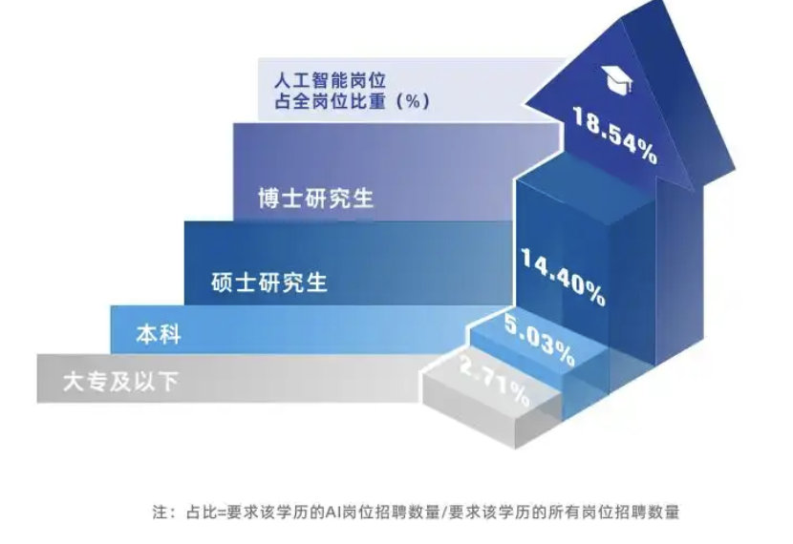

上图中所展示的是各学历人工智能岗位占比，我们可以观察到以下特点：要求博士学历的AI岗位占该学历层次总岗位的18.54%，占比最高，表明AI领域对高端研究型人才的需求较高。博士学位持有者在AI领域的高需求表明，AI行业对深度研究和创新能力有着迫切的需求。博士学历的人才通常参与AI算法研发、理论研究等高端岗位。要求硕士学历的AI岗位位居第二，占14.40%，反映出硕士学位持有者在AI行业中占有重要地位。硕士学位持有者在AI岗位的高占比反映出，AI行业需要具备较强理论基础和实践能力的人才。硕士学历的人才在AI应用开发，数据分析等岗位上有着广泛的应用。要求本科学历的AI岗位占5.03%，反映本科学历也能参加人工智能领域的工作，这表明AI行业对具有良好理论基础和初步实践能力的人才仍有一定需求。

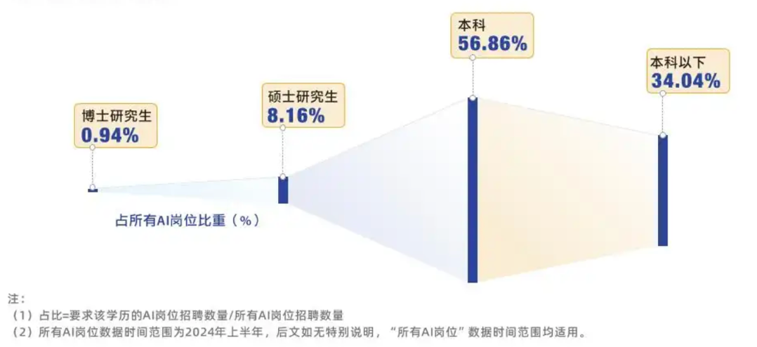

博士研究生在人工智能岗位中的占比为0.94％，尽管数量不多，但这一比例体现了AI领域对高端研究型人才的迫切需 求。拥有博士学位的人才通常参与到AI算法研发和理论研究等高端岗位，这些岗位对深度研究和创新能力有着较高的 要求。硕士研究生占比8.16%，在各学历层次中位居第二，这表明硕士学位持有者在AI行业中占有重要地位。他们在 Al应用开发、数据分析等岗位上有着广泛的应用，反映出AI行业对具备较强理论基础和实践能力的人才的需求。本科 学历的人工智能岗位占比最高，达到56.86%，这显示了本科学历者在人工智能领域中的广泛参与。这表明AI行业对具有良好理论基础和初步实践能力的人才有较大需求。值得注意的是，本科以下学历的人工智能岗位占比为34.04%，这 一比例超过了三分之一，说明技术教育背景的人才在AI领域同样有其需求。这些人才更多地参与到AI系统的部署、维护等操作性岗位，表明AI技术的应用和维护需要一定的技术背景支持。

**行业分布特点**

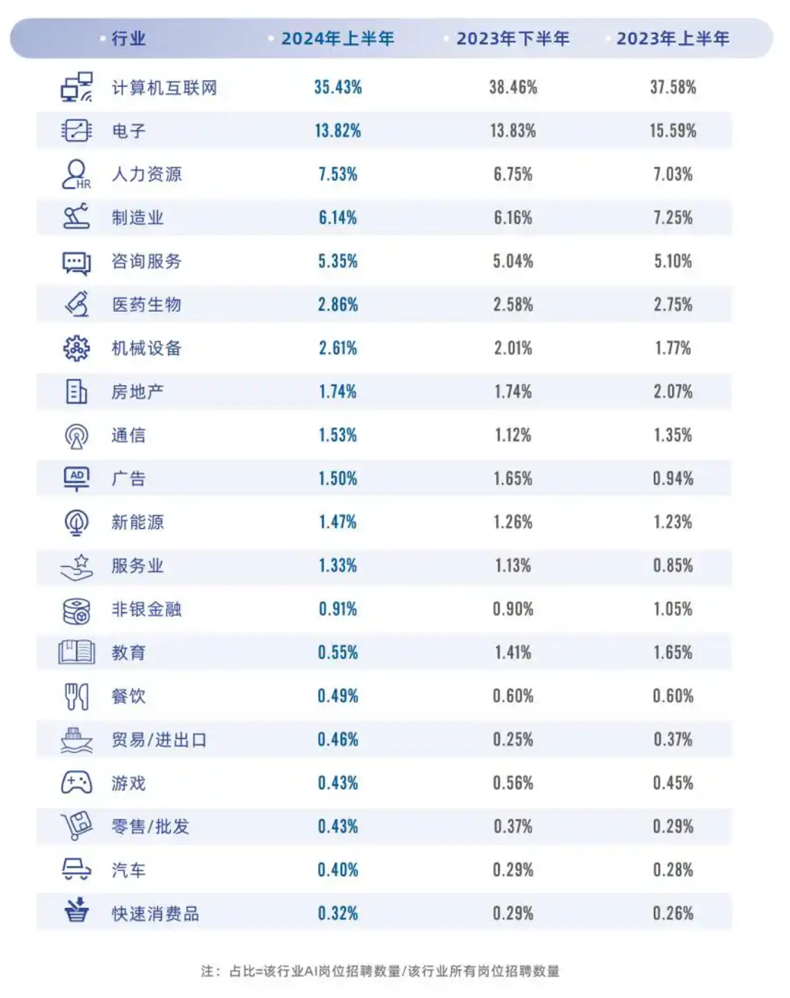

计算机互联网行业在人工智能岗位的需求占比在表中列明的三个时间区间内始终排名第一，今年上半年需求占比达到35%，且遥遥领先第二名电子行业。这一行业的持续领先地位表明，得益于技术和数字化转型的全球化浪潮，人工智能技术持续推动计算机互联网行业发展，它不仅优化了数据处理和分析流程，还催生了新的业务模式和提升了用户体验。人工智能技术在互联网行业中推动了个性化服务的发展。通过分析用户数据，AI能够提供个性化推荐，增强用户体验。例如，智能推荐系统可以根据用户的历史行为和偏好，智能推荐内容、产品和服务，如电商网站的商品推荐、视频平台的视频推荐等。此外，人工智能技术还推动了计算机互联网行业 的创新。AI技术的应用使得企业能够进行市场需求预测、产品创新设计以及个性化定制，促进产品差异化竞争。

电子和制造业分别位于第二和第四的位置，反映出这两类行业对人工智能技术的重视以及对人工智能人才的需求。我国电子和制造业在全球占据重要地位，随着人工智能技术的迅猛发展， 行业有望通过AI技术的应用实现更高效、更智能的发展。在生产自动化方面，利用机器学习和计算机视觉等技术，制造企业可以实现生产线的智能化升级。例如，AI可以用于质量检测，通过图像识别技术快速、准确地检测产品缺陷，从而提高产品质量和生产效率。同时，AI驱动的机器人可以承担复杂、高强度的生产任务，减少人工成本，提高生产线的灵活性和效率。

人力资源行业在今年上半年位列第三，较去年招聘需求出现上升。从企业整体层面看，Al技术可以预测企业的人才需求，帮助企业进行更精确的人力资源规划和人才梯队建设。从企业人 力资源部门的视角看，在人才招聘与甄选环节，AI可以自动化简历筛选过程，通过自然语言处理技术理解简历内容，并基于预设的标准快速识别合适的候选人。在员工获取培训与发展机会方面，AI能够根据员工的个人特点和职业发展需求，提供个性化的学习计划和培训资源，帮助员工提升技能和知识。人工智能技术在绩效管理方面也能有所作为，比如通过收集和分析员工的工作表现数据，帮助企业更准确地评估员工绩效，并提供个性化的改进建议。进一步地，AI可以帮助企业分析市场薪酬数据和员工个人表现，制定更加合理的薪酬体系，并提供个性化的福利方案。《关于实施人力资源服务业创新发展行动计划（2023-2025年）》中强调了运用大数据、云计算、人工智能等新兴技术加速实现业务数据化、运营智能化的重要性，为企业提供了指导和支持，鼓励企业在人力资源管理中采用AI技术。

医药生物和新能源行业在今年上半年人工智能岗位的排名分别为第六和第十一，且在今年上半年招聘需求占比较去年增加，这一趋势反映了这两个领域当前面临的机遇。对于医药生物行业而言，全球健康危机，尤其是COVID-19大流行，加速了对新疗法、疫苗和诊断工具的研究与开发。这一切都需要大量的数据分析来支持临床试验、疾病监测和治疗方案的优化，而人工智能技术可以高效地辅助研究和数据分析工作，比如通过机器学习和深度学习分析大量的生物医学数据，加速新药的发现和开发过程。人工智能技术在药物发现中的应用，如靶点 识别、先导化合物筛选、药物设计等环节，能够显著提高研发效率和成功率。在临床试验设计方面，Al有助于优化临床试验设计，通过预测模型挑选最合适的患者群体，提高临床试验的效率和成功率。此外，人工智能技术可以根据患者的遗传信息、生活方式和环境因素，提供个性化的治疗方案，同时在医学影像方面帮助医生进行更快速、更准确的疾病诊断。我国高度重视人工智能技术在医药生物行业的应用，例如，《“十四五”生物经济发展规划》明确提出利用AI等信息技术推动生物医药产业向精准化和规模化转型。

对于新能源行业而言，Al技术可以优化电网的运行方式，提高输电和配电能力，延长设备使用寿命，并通过智能分析和预测来提高电网的稳定性和可靠性。在太阳能和风能电场的选址、建设、维护以及发电量的预测中，人工智能技术可以发挥重要作用，提高发电效率和预测的准确性。此外，AI技术有助于提升能源需求管理能力，提升能源使用效率，通过智能设备和数据分析来优化能源消耗，推动节能减排；通过智能控制和状态监测来优化电池储能系统的运行，提高储能系统的效率和安全性，实现储能技术优化。利用AI技术对新能源设施进行远程监控和预测性维护，减少故障率和维护成本，提高新能源设施的运行效率。

**薪资分布特点**

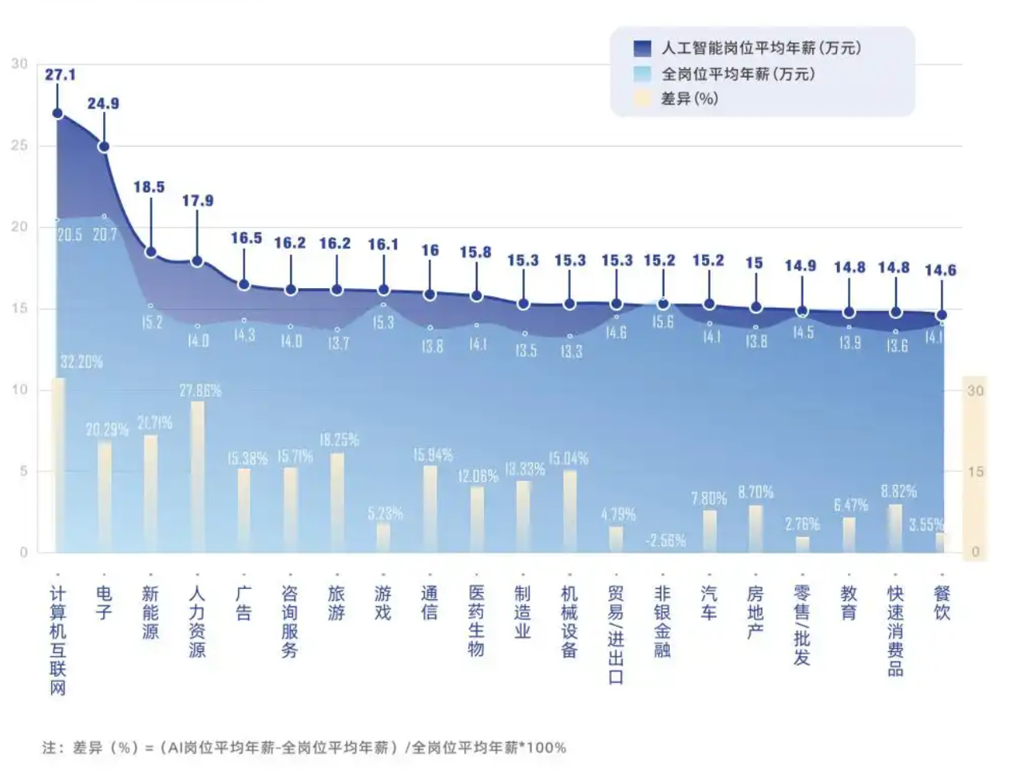

人工智能技术涉及的知识领域广泛且复杂，包括数学、统计学、计算机科学以及特定领域的专业知识。目前，具备全面AI技术能力的人才相对稀缺，因此市场需求远大于供给，导致AI相关岗位的薪资普遍较高。根据 2024年上半年我国招聘市场人工智能岗位平均薪资排名前20的行业分析，计算机互联网、电子和新能源行业的人工智 能岗位平均年薪分别达到27.1万元、24.9万元和18.5万元，位列前三。相比全部岗位的平均薪资，这些人工智能岗位薪资均显著较高。计算机互联网行业的人工智能岗位平均年薪与全部岗位平均年薪的差距最大，达到32.20%，表明该行业对人工智能人才的高度需求和高薪资竞争力。电子行业的人工智能岗位平均年薪则比全部岗位高20.29%，这也反映出该行业对人工智能方向技术人才的迫切需求。新能源行业的人工智能岗位平均年薪为18.5万元，比全部岗位平均年薪高出21.7％，继续保持高薪行业的优势。

## 环境分析

**社会环境**

·公众需求与认知升级

随着数字化转型和信息化时代的深入，社会对智能化、自动化服务的需求不断上升。从智能客服、个性化推荐到自动驾驶、智慧医疗，AI技术正逐步融入人们日常生活。同时，公众对于数据隐私、算法透明度及AI伦理问题的关注日益增强，推动政府和企业加强技术治理与责任落实。

·就业结构与技能转型

AI技术的广泛应用对传统岗位产生了冲击，引发“技术性”失业与就业结构调整。虽然自动化提升了生产效率，但同时也要求劳动力不断提升数字素养与跨领域能力，从而实现从单一技能向综合能力的转变。这一趋势促使社会各界（包括政府、企业和教育机构）加大在AI及相关技能培训方面的投入。

**经济环境**

·资本涌入与投资规模扩大

近年来，人工智能作为新一代生产力的重要引擎，吸引了全球范围内的巨额资本投入。各国政府纷纷通过补贴、税收优惠和研发资金支持等措施，加速AI技术的研发与产业化。比如，中国正大力推动百亿级人民币规模的智算中心建设，同时美国科技巨头也在2025年预计将大幅增加在AI基础设施上的资本支出。

·全球供应链与技术封锁挑战

尽管AI领域资金充裕，但全球经济的不确定性和供应链风险也不容忽视。芯片与高端算力设备的短缺、国际贸易摩擦以及出口管制等因素，可能影响到AI技术研发和产业链的稳定性，给企业带来成本和交付方面的压力。

**行业环境**

·技术创新与快速迭代

AI行业正经历从传统算法到生成式、多模态以及强化学习等新技术的飞速发展。新兴企业如DeepSeek以低成本、高效率推出竞争产品，显示出技术创新对行业成本结构和市场竞争格局的深刻影响。此外，小模型与大模型结合、端云协同等技术方向，也为行业提供了新的增长动力。

·市场竞争格局加剧

全球范围内，传统科技巨头（如微软、谷歌、亚马逊）与新兴AI企业在研发、应用和硬件供应等多个环节展开激烈竞争。各家企业在数据中心、AI芯片和云服务等关键领域的投入不断增加，市场竞争日趋白热化。同时，国际间对技术主权和数据安全的争夺，使得行业在监管和市场规则上呈现出复杂多变的局面。

·法规政策不断演进

各国政府对AI技术的监管力度不断加大。数据隐私、算法歧视、知识产权保护等问题正受到越来越多的关注。与此同时，部分国家出台扶持政策、加大研发支持力度，以期在未来的技术竞争中占据优势。如何在确保安全和伦理的前提下，实现技术创新与市场应用之间的平衡，成为行业发展的关键课题。

# 五、行业分析

**行业结构分析**

人工智能（AI）行业呈现出多层次、多维度的发展格局，主要包括以下几个部分：

1. 核心技术研发层

包括算法、模型、数据处理和深度学习技术的研发。这一层面涵盖了大语言模型、生成式AI、多模态模型以及强化学习等前沿技术，例如近期出现的DeepSeek、Qwen等产品，这些技术不断刷新人们对AI能力的认知。

2. 硬件与算力基础设施层

主要涉及用于训练和部署AI模型的硬件设备，如GPU、TPU、专用AI芯片及数据中心设施。近年来，随着AI算力需求的急剧上升，全球范围内相关企业不断加码投资，比如美国科技巨头在2025年的AI基础设施支出预计超过3000亿美元。同时，中国企业也在推动百亿级人民币的智算中心项目，形成端云协同发展的新趋势。

3. 应用与服务层

涵盖AI在各个垂直行业的落地应用，如智能制造、医疗健康、金融科技、智慧城市、教育及零售等。企业利用AI技术实现降本增效、业务创新和产品升级，助力传统行业转型升级，催生新的商业模式和服务形态。

**行业发展趋势**

1. 生成式与多模态AI技术突破

随着生成式AI和多模态融合技术的快速发展，行业进入了从辅助决策到自主决策的转型阶段。例如，DeepSeek等新兴企业通过低成本、高效率的模式推出竞争力模型，为整个行业带来了成本革命的信号。此外，许多企业正从大模型向小模型转变，追求“精简但强大”的应用场景落地，这将有助于降低能耗和提升部署效率。

2. AI基础设施和算力升级

大规模的资金投入推动了AI硬件和数据中心的建设。全球科技巨头纷纷扩大资本支出以抢占AI算力市场，这不仅体现在云端服务器和芯片领域，也逐步向端侧设备延伸。中国在这一领域也在加快步伐，力图通过自主研发和政策扶持打破国外技术垄断。

3. 企业AI转型深化与生态系统构建

越来越多的企业将AI作为战略核心进行布局，从“零散应用”向系统化、战略化转型升级。企业不仅在产品和服务中引入AI，还在内部管理、决策支持和业务创新中全面应用AI技术，实现“AI in All”或“全AI”模式的转型。

4. 国际竞争与技术主权博弈

中美在AI领域的竞争愈演愈烈。美国通过出口管制和资本投资来维持其技术优势，而中国则通过巨额资金支持和自主研发不断缩小差距。各国在AI技术标准、数据安全和伦理规范等方面的争夺，也在重新定义全球技术竞争格局。

**机会和挑战**

1. 市场规模持续扩大

根据各方预测，全球AI市场有望在未来几年实现高速增长，部分预测到2030年市场规模将接近万亿美元。新技术的不断突破和应用场景的多元化为企业带来了巨大的增量机会。

2. 技术革新与成本下降

新型算法和硬件技术的突破（如自对弈强化学习、端侧AI应用）将进一步降低AI的训练与部署成本，从而促进中小企业也能参与到AI应用中，推动整个产业生态的普及和完善。

3. 跨行业融合与新商业模式

AI技术正深度融合于各个行业，催生出许多全新的业务模式和服务形态，如智能客服、个性化推荐、自动驾驶和智能制造等。企业通过利用AI技术，不仅可以提升生产效率，还能创造出全新的市场需求和商业价值。

4. 政策支持与资本涌入

各国政府纷纷出台扶持政策，加大对AI研发和应用的投入。资本市场对AI领域的信心不断增强，大量资金的注入为技术研发、产业链整合和生态建设提供了充足动力。

5. 技术与算力瓶颈

尽管技术不断进步，但AI模型的规模化训练依然需要大量算力和高端芯片支持。尤其是在全球供应链紧张、出口管制等因素的影响下，硬件短缺和算力成本上升仍是制约因素。

6. 伦理、隐私与数据安全

随着AI技术在各行业的广泛应用，如何保护用户隐私、防范数据滥用以及确保算法公平性和透明性成为亟待解决的问题。监管政策尚处于不断完善的阶段，企业需要在技术创新和合规风险之间寻求平衡。

7. 人才短缺与技术壁垒

AI领域需要复合型人才，既懂技术又懂业务。当前全球范围内具备这类人才的数量仍远不能满足行业迅速发展的需求，人才竞争日趋激烈，这将直接影响到企业创新能力和产业升级速度。

8. 市场竞争激烈与国际博弈

随着越来越多企业进入AI领域，市场竞争愈发激烈。中美之间的技术主权争夺、各国政策的不断调整都可能给企业带来不确定性，产业整合和合作难度增加，进一步加剧了市场风险。

# 六、职业路径

## 宏观计划

为了成为一名出色的算法工程师，我制定了一个分阶段的宏观计划。首先，我计划继续深造，通过攻读硕士或博士学位系统学习先进的算法理论、机器学习和深度学习技术，同时参加学术会议和线上课程，保持对前沿技术的敏感和了解。其次，在学业期间，我将积极寻找实习和项目机会，在企业或科研机构中参与实际算法研发工作，将理论知识转化为实践能力。随着经验的积累，我期望在工作中逐步承担更复杂的研发任务，提升团队协作和项目管理能力，并在中长期内晋升为技术专家或项目负责人。通过不断的学习与实践，我相信自己能够实现从扎实的学术基础到行业领先技术人才的转变，为人工智能领域的发展贡献力量。

## 短期计划

在大三下学期中认真刻苦学习，取得较高的绩点。

在本学期，将大量精力投入科研项目中，争取在夏令营之前投稿论文。

争取保研本校，在研究生阶段进一步学习专业知识，同时积累更多工作经验。

## 长期计划

清晰规划长期职业发展目标，并阐明实现这些目标所需的长期投资、学习和发展路径，同时考虑个人的兴趣和价值观

入职相关计算机互联网企业，从事算法工程师工作，在岗位上发挥自己的专业优势，不断加强自身在工作岗位的学习，低调做人，积极做事。做到事业发展稳定，和领导、同事关系融洽，平衡工作和生活的关系，身心健康发展，不断提高自己的职业技能。

# 七、评估调整

## 评估标准

设计一套可衡量个人职业发展进程和成就的评估标准，例如职业发展阶段是否达到预期目标、工作表现评价、薪酬水平等因素

|  |  |  |  |
| --- | --- | --- | --- |
| 评估维度 | 具体指标 | 评估方法 | 目标标准 |
| 职业发展阶段 | 职位晋升、关键项目里程碑、管理或技术等级 | 主管评价、年度目标达成率 | 按计划完成晋升目标，达到预定技能等级 |
| 工作表现评价 | KPI完成率、项目成果质量、客户与同事反馈 | 360度评价、绩效考核 | 绩效评级达到“优秀”或“良好”水平 |
| 薪酬水平 | 基本工资、奖金、股票期权，行业平均水平对比 | 薪酬数据对比分析 | 薪酬水平与市场持平或领先，并保持稳定增长 |
| 教育培训与技能提升 | 参加培训次数、获得认证、技术竞赛成绩、论文或专利成果 | 培训记录、认证证书、成果汇报 | 每年参加1-2次专业培训，获得至少1项认证或取得可量化成果 |
| 个人品牌与行业影响力 | 学术论文、专利、行业会议发言、专业社群影响力 | 公开成果展示、行业认可度评估 | 在行业内形成一定知名度，参与或主导重要会议 |
| 升学情况 | 研究生申请成功率、录取通知、研究生考试成绩 | 高效录取结果、考试成绩评估 | 按计划顺利进入目标研究生高校，并取得优良成绩 |

## 备选方案

如果在今年不能成功保研，则考虑辅修别的专业，然后准备考研

# 八、结语

职业生涯规划是一个持续的过程，需要不断地调整和完善。通过对我认知、职业认知、职业决策、计划与路径以及评估与调整等方面的分析和规划，我明确了自己的职业目标和发展方向。在未来的职业生涯中，我将不断努力学习和提升自己的能力，积极应对各种挑战和机遇，为实现自己的职业目标而努力奋斗。同时，我也将保持开放的心态，不断调整和完善自己的职业生涯规划，以适应不断变化的职业环境和个人发展需求。

通过撰写这份报告，我清晰地确立了我的职业愿景：成为计算机领域的专业人才，具备扎实技术能力和行业影响力。我计划通过持续学习和实践积累，在未来5-10年内发展成为行业骨干，实现个人价值与社会贡献的有机统一。为实现这一目标，我将专注于三个方面：一是深化专业知识储备；二是积极参与实习和项目实战，积累一线经验；三是培养沟通协作等职场软实力，提升综合竞争力。展望前路，我已做好准备迎接各种机遇与挑战。我坚信，通过不懈努力和战略规划，我不仅能实现个人的职业理想，还能为整个行业的发展注入新的活力，成为兼具专业能力和社会责任感的IT从业者。